МБОУ «1 Хомустахская средняя общеобразовательная школа им. Д.Ф. Алексеева» МО «Намский улус» Республики Саха (Якутия)

Корневища тростника и рогоза – сырье для производства БАДов

Алексеев Артем Олегович, ученик 10 класса
Руководитель: Колесова Елена Васильевна, учитель биологии и химии
Научный консультант: к.б.н., Соловьева Марианна Иннокентьевна

Кысыл-Сыр, 2024

Оглавление

 |  | стр
 | Введение …………………………………………………… | 3
Глава 1. | Природно-климатические условия долины Энсиэли – участка Центральной Якутии ………………………………. | 4
1.1. | Климат ………………………………………………………… | 4
1.2. | Мерзлота и растительность долины ………………..………. | 4
1.3. | Гидрологический режим реки Лены ……………………….. | 5
Глава 2. | Тростник обыкновенный ……………………………………. | 6
2.1. | Эколого-биологическая характеристика тростника обыкновенного ……………………………………………….. | 6
2.2. | Химический состав корневища тростника ………………. | 6
2.3. | Применение тростника обыкновенного …………………….. | 8
2.4. | Рогоз широколистный ……………………………………….. | 9
2.5. | Биологически активные добавки …………………………. | 10
2.6. | Сбор, сушка и хранение растительного сырья …………… | 12
Глава 3. | Практическая часть …………………………….................. | 13
3.1. | Материал и методика исследования ………………………… | 13
3.2. | Результаты макроскопического исследования …………… | 14
3.3. | Результаты химического анализа корневища………............. | 15
 | Заключение ………….……………..……………………..….. | 19
 | Список использованной литературы ………………………. | 20

Введение

Актуальность. Мировая продовольственная проблема – одна из самых важных и самых острых глобальных проблем современности.

С каждым годом она лишь обостряется, прежде всего в результате стремительного роста численности населения нашей планеты.

В связи с этим очевидна актуальность поиска альтернативы: необходимо изучить и разработать технологию получения БАДов из натуральных источников и присоединения их к потребляемой пище.

Цель: получение из корневищ растений сырья для производства БАДов к пище

Задачи:
- Изучить природно-климатические условия района исследования;
- Изучить биологические особенности корневищ растений;
- Провести лабораторные опыты по определению химического состава сырья;
- Исследовать корневища как объект для возможного доступного источника пищевой клетчатки в рационе.
- Разработать технологии приготовления пищевых продуктов с использованием полученного сырья
Объект исследования: Тростник обыкновенный, рогоз широколистный
Предмет исследования: биологические и химические особенности тростника и рогоза
Методы исследования: Заготовка сырья, макроскопический анализ сырья, лабораторные опыты по определению химического состава.
Теоретическая значимость: наша работа посвящена изучению биологических и химических особенностей тростника обыкновенного и рогоза широколистного, произрастающих в условиях резко-континентального климата, с целью получения сырья для производства БАДов.
Прикладная ценность полученных результатов: Доступность и достаточный объем дает возможность использования нашего сырья в качестве загустителя, наполнителя, безопасного компонента в БАДах и пищевых продуктах.

Глава 1. Природно-климатические условия долины Энсиэли – участка Центральной Якутии

  - Климат

Энсиэли - это участок долины Средней Лены севернее Кангаласского мыса. Долина Средней Лены входит в обширную территорию Центральной Якутии. Основной особенностью климата является его резкая континентальность, проявляющаяся в больших годовых колебаниях температур и недостаточном количестве выпадающих осадков (Гаврилова, 1962).
Зима продолжительная, холодная и малоснежная. Самые низкие среднесуточные температуры устанавливаются в январе-декабре. Примерно в 65 % всех дней среднесуточная температура находится в пределах 35-50º. В отдельные дни температура опускается ниже –60º С (Агроклиматический справочник, 1963). Продолжительность холодного периода (ниже 0°) около 200-220 дней.
Лето короткое, засушливое. Средняя температура самого теплого месяца 18-19°, максимальная температура достигает 37,7° (Шашко, 1961).
Нередко в случае вторжения холодных арктических воздушных масс в мае и сентябре наблюдаются заморозки, при которых температура может упасть до -20ºС (Гаврилова, 1962). Продолжительность безморозного времени - 64-80 дней.
По абсолютной и относительной влажности воздуха засушливые районы Центральной Якутии мало отличаются от степных районов Казахстана. В первые месяцы лета относительная влажность воздуха составляет днем 30-40 %, а в отдельные дни до 10-15 %, что способствует интенсивному испарению, и иссушению почвы (Еловская, Коноровский, 1978).

1.2. Мерзлота и растительность долины

Территория Центральной Якутии лежит в зоне распространения многолетней мерзлоты. На этой обширной территории мерзлота распространена неравномерно и имеет различную мощность – от 200 на юге до 500-700 м на севере. Глубина сезонного протаивания почвы в пойме на повышениях составляет около 1,5 м, на мезоповышениях - около 1 м (Коноровский, 1974).
Растительный покров долины формируется в условиях относительно низких среднегодовых температур воздуха, незначительного количества осадков, континентальности климата на равнинном, плоскогорном слаборасчлененном рельефе. В лесном покрове преобладают лиственничники из лиственницы Гмелина, кустарничково-голубичные, кустарниково-лишайниковые в западной, лиственничники из лиственниц Гмелина и Каяндера брусничные и багульниковые в восточной части. На коренных берегах и надпойменных террасах рек распространены сосняки толокнянковые, бруснично-толокнянковые. В долинах рек и на карбонатных породах обычны ленточные массивы ельников. По долинам мелких таежных рек - ерники из берез кустарниковой и растопыренной, в депрессиях рельефа – кустарничково-сфагновые болота. Наибольшие площади заняты мелкодолинными лугами. Местами на водораздельных пространствах имеются лесостепные ландшафты - чараны, окруженные лугово-степной растительностью (Леса среднетаежной подзоны Якутии, 1994).

  - Гидрологический режим р. Лены

Лена – главная река Якутии, одна из величайших рек России и мира. Длина Лены составляет 4400 км, площадь бассейна – 2478000 км². Питание р. Лены смешанное, но преобладает снеговое питание. Основные фазы водного режима – весеннее половодье, дождевые паводки и межень (летне-осенняя и зимняя).
Средняя Лена характеризуется весьма сложной морфологией русла. Весеннее половодье на р. Лена у г. Якутска начинается в среднем 5 мая. Ниже г. Якутска имеются 5 наиболее опасных участков образования заторов льда (из них остров Медвежий – участок Намского улуса).
Качество речных вод формируется под влиянием сброса недостаточно-очищенных и неочищенных сточных вод предприятий промышленности строительных материалов, энергетики, объектов водного транспорта и населенных пунктов, а также естественных природных процессов. К наиболее загрязняющим веществам относятся легко- и трудноокисляемые органические вещества, соединения меди и фенолы (Реки и озера Якутии, 2007).

Глава 2. Тростник обыкновенный

  - Эколого-биологическая характеристика тростника обыкновенного

Многолетний крупный злак, до 2,5 м. высоты. Корневище длинное ползучее. Стебли прямые, голые, облиственные до соцветия. Листья жесткие, сизо или бледно-зеленые, голые, по краям острошероховатые. Язычки в виде каймы из коротких очень густых волосков. Метелки раскидистые, светло-бурые веточки метелки шероховатые. Колоски 3-7 –цветковые, темно- или буро-фиолетовые.
Тростник образует густые и большие по площади заросли (особенно в Центральной Якутии) по берегам рек, озер и стариц. Вегетация начинается во второй половине мая. Цветет в июне-начале июля.
Распространение. Космополит, т.е. встречается во всех частях света, кроме Арктики. В Якутии распространено в центральных и южных районах (Атлас лекарственных растений Якутии).
Растение зимостойкое, холодостойкое и устойчивое к заморозкам. Переносит значительное засоление воды и нередко встречается в озёрах с солёной и горько-солёной водой. Растёт на разных типах почв — от лёгких песчаных, бедных питательными веществами, и до чернозёмных.
Разложение усохших тростниковых зарослей приводит к вторичному загрязнению водоема. При этом в анаэробных процессах, где затрудняется окисление органического вещества, происходит образование токсичных продуктов распада. В результате содержания у тростника совсем небольшого количества белков и клетчатки, его разложение проходит медленно. И как считают специалисты, при разложении тростника в водоеме создаются более неблагоприятные условия, чем при разложении других водных растений. К тому же в условиях многолетней мерзлоты процесс разложения усохших тростниковых зарослей еще более сдерживается. В результате образуется многолетние накопления продуктов гниения на обводненных участках, что ведет к ухудшению экологического состояния территории (https://pandia.ru/text/80/445/61718-4.php).

2.2. Химический состав корневища тростника

Корневище тростника обыкновенного содержит до 50% крахмала, 5% белка и 32% клетчатки, а также жир, сахар, протеин. Содержание аскорбиновой кислоты в листьях составляет до 200 мг/%, в молодых побегах – до 500 мг/%. Из свежей травы камыша выделено до 5.2 мг/% каротина (Атлас лекарственных растений Якутии).
Высокомолекулярные углеводы чрезвычайно важны в обмене веществ у растений и животных, в питании животных и человека, в ряде отраслей промышленности. Клетчатка не усваивается желудочно-кишечным трактом человека, но она имеет огромное промышленное значение (Кретович, 1980).
Крахмал – это трофические клеточные включения, непостоянные структуры клетки, которые появляются и исчезают в процессе метаболизма. Трофические включения представляют собой запасы питательных веществ. В растительных клетках это крахмальные и белковые зерна, липидные капли. Водорастворимые углеводы находятся в клеточном соке, т.е. в вакуолях. Из нерастворимых полисахаридов наиболее распространен крахмал. Особенно богаты крахмалом клетки запасающих тканей корневищ, клубней. Крахмал откладывается в виде крахмальных зерен в особых типах лейкопластов – амилопластах. Этот крахмал называется вторичным или запасным, возникающий вследствие полимеризации молекул моносахаров. Моносахара образуются при гидролизе молекул первичного крахмала, которые синтезируются в хлоропластах в процессе фотосинтеза.
Резистентный или устойчивый крахмал - это разновидность крахмала, которая не переваривается и не усваивается в верхнем отделе пищеварительного тракта, то есть устойчивая к воздействию пищеварительных ферментов поджелудочной железы.
Резистентный крахмал не выделяет глюкозу в тонком кишечнике, и быстро достигает толстого кишечника, где он перерабатывается и ферментируется бактериями - кишечной симбиотической микробиотой. Приём резистентного крахмала приводит к повышению численности лактобактерий и бифидобактерий, что способствует лучшему усвоению питательных веществ, поступаемых с пищей (https://dzen.ru/a/YmpVf3X7CH7zYzMz).
Характерным свойством крахмала является его способность окрашиваться в синий цвет при добавлении раствора иода в водном растворе иодида калия. Пользуясь этим реактивом, можно обнаружить очень малые количества крахмала. Появление синего цвета объясняется, по-видимому, образованием комплексных и адсорбционных соединений между иодом и крахмалом.
Углеводная часть крахмала состоит из полисахаридов двух типов, различающихся по своим физическим и химическим свойствам, - амилозы и амилопектина. Амилоза окрашивается раствором иода в синий цвет, а амилопектин – в сине-фиолетовый.
Клетчатка (целлюлоза). Полисахарид, составляющий главную массу клеточных стенок растений. Представляет собой наиболее распространенное на Земле органическое соединение. Клетчатка нерастворима в воде, а только набухает в ней. Клетчатка составляет более 50% древесины.
Целлюлоза не переваривается в желудочно-кишечном тракте человека. Она переваривается лишь жвачными животными, в желудке которых имеются особые бактерии, гидролизующие клетчатку с помощью выделяемого ими фермента целлюлазы.
Слизи. К этой группе коллоидных полисахаридов принадлежат растворимые в воде углеводы, образующие чрезвычайно вязкие и клейкие растворы (Кретович).

2.3. Применение тростника обыкновенного

Многие народы, и в том числе народ саха, использовали гидрофиты (растения болот) как дополнительное питание. Пищу в народе саха рассматривали не только как утоление голода, но и как лекарство, например, сосновая заболонь – бэс үөрэтэ (молодой слой древесины, находящийся непосредственно под корой) добавляли в молочные продукты, в муку. Помимо упомянутой заболони, следует назвать другие пищевые суррогаты: сушеные корни, травы, болотные травы (Ягья, 1984), корневища болотных растений: тростника, рогоза, аира, которыми питались наши предки.
Такая добавка значительно витаминизировала, обогащала микроэлементами и разнообразила пищу, что, безусловно, имело благотворное воздействие на здоровье. Возможно, поэтому якуты не знали цингу, имели здоровые зубы, среди них меньше были распространены сердечно-сосудистые заболевания. Это вынужденная, но очень мудрая, практика народа саха требует научного исследования со стороны современной медицины, диетологии и фармакологии (Тырылгин, 2000).
Для лечения используют корневища, которые заготовляют весной и осенью, когда они особенно богаты питательными веществами. В народной медицине водный настой корневищ применяют как мочегонное и потогонное средство. На Украине из колосьев готовят порошок, который используют в качестве ранозаживляющего средства, в Бразилии корневищами лечат сифилис.
Из сухих корней камыша получают спирт, молодые ростки употребляют в пищу в свежем и вареном виде; сушеные корневища переламывают в муку и выпекают хлеб, их едят сырыми, печеными, вареными, их них можно приготовить суррогат кофе.
До цветения может служить хорошим кормом для лошадей и крупного рогатого скота, пригоден для силоса и также как зеленое удобрение. Тростник используют как кровельный материал, идет на постройку изгородей, на сечку для саманного кирпича, как топливо, из него получают бумагу и фурфурол, плетут корзины, щиты и маты, из прессованного тростника получают хороший строительный материал под названием «камышит» (Атлас лекарственных растений Якутии).
Корневище болотных растений в печеном виде употребляется в пищу, из высушенных корневищ приготовляется мука. Корневище осенью содержит около 50 % крахмала, сахара, почти 4% жира и 13,5% белков, т.е. по своему составу приближается к ржаной муке. Как пишет В.И. Верещагин, «в Якутии корневище растений нередко является одним из существенных продуктов питания». Об этом пишет Н.М. Верзилин в своей книге «По следам Робинзона» (1964). В ней говорится: «Еще в 1871 г. Иркутские химики, исследуя якутский «хлеб», писали: «В муке из корней есть все, что нужно для питания человека». Из корневища делают муку. Из одного килограмма корневищ получается 250 г муки. Из муки пекут хлеб и лепешки. Кроме того, корневища пекут и жарят с салом». К сказанному следует добавить, что якуты муку из корневищ добавляли к простокваше (суорату), от чего простокваша становится более густой и тягучей (Макаров, 1974).
В Китае во время пандемии в 2020 году отвары с Rhizoma phragmitis в качестве основного растительного компонента были включены в Протокол лечения пневмонии при новой коронавирусной инфекции из-за противовирусных эффектов. Современные фармакологические исследования показали, что Rhizoma phragmitis обладает противовирусной, антиоксидантной, противовоспалительной, обезболивающей и гипогликемической функциями, снижает уровень липидов в крови и защищает печень и почки.

В России Rhizoma phragmitis применяется в качестве биологически активной добавки к пище, источника полисахаридов (полифруктозанов) и флавоноидов, а также в национальной кухне.

А тростник обыкновенный в Якутии растет повсеместно, и потому может быть применен как лекарственное растение и сырье для производства биологически активных добавок к пище.

В медицине важную роль при производстве разнообразных лекарственных форм играет крахмал злаков.

2.4. Рогоз широколистный

Рогоз широколистный, по-якутски: бөөтүүр, өргөт ото, многолетник из сем. рогозовых. Растение легко узнаётся по толстым буровато-коричневым плотным, цилиндрическим соцветиям — початкам. В России распространен повсеместно, в Якутии - в центральных районах. Растет по берегам озер и рек на иловатой почве. В якутской народной медицине отвар из корневища принимали внутрь при венерических болезнях.
Корневище содержит значительное количество крахмала (около 15 %), 2 % белка и использовалось в пищу. Рогоз широколистный содержит (на сухой вес) до 58 % крахмала и до 11,7 % сахара. Из очищенных и высушенных корневищ, заготовленных поздней осенью или ранней весной, когда в них особенно много питательных веществ, делают муку, из которой можно готовить пресные лепёшки, особенно при добавлении небольшого количества ржаной или пшеничной муки для придания ей клейкости. Корневища едят также печёными. Молодые цветоносные побеги варят, по вкусу они напоминают спаржу. Их можно мариновать и употреблять как салат. Из высушенных и измельчённых корней можно готовить суррогат кофе. Пыльцу мужских соцветий можно примешивать к муке как хорошее питательное веществ.
Богатыми крахмалом корневища можно скармливать свиньям вместо картофеля. Из растения можно приготовить силос.
Побегами и корневищами питаются дикие животные.
Стебли и листья используются для плетения корзин, ковриков, изготовления строительных материалов, бумаги и картон. Листья использовались для изготовления грубой пряжи, верёвок, канатов. Пух, образующийся при созревании семян, используется для набивки подушек.

2.5. Биологически активные добавки

Новое время подтвердило научную правоту А.А. Макарова: теперь уже не вызывает сомнения данные о высоком содержании биологически активных веществ в организме северных форм растений. На основе их использования уже получены новые лекарственные препараты и пищевые добавки (Соломонов, 2002).
Биологически активные добавки - это биологически активные вещества растительного, животного и минерального происхождения, влияющие на важные регуляторные, метаболические и защитные функции организма. Биологически активные добавки к пище (БАД) – это концентраты натуральных природных пищевых и биологически активных веществ, которые выделены из животного, минерального или растительного сырья, а также получены посредством химического синтеза.
БАДы – это не лекарства (к ним не применяется процедуры доклинических и клинических испытаний), однако резкая граница между ними отсутствует. Одно и то же природное сырье может использоваться и в производстве лекарств, и в получении биологически активных добавок.
Биологически активные добавки могут обладать конкретными фармакологическими свойствами. Они влияют на различные органы и системы человека, нормализуют баланс питательных веществ, способствуют поддержанию и укреплению здоровья (профилактика и снижение риска заболеваний), ускоряют процесс выздоровления.
Обычно лекарства применяют, чтобы остановить нежелательный процесс в организме, не допустить тяжелых последствий, а БАДы же приводят организм в порядок. Опытные врачи используют такой подход в своих действиях. У БАДов большие возможности в оказании помощи управлять здоровьем. По этой причине в основном их используют для того, чтобы восполнить дефицит необходимых веществ. Так можно продлить жизнь, провести профилактику некоторых заболеваний, снизить факторы риска. Ведь установлено, что существует связь: дефицит определенных питательных веществ – риск возникновения той или иной болезни (например, дефицит кальция – остеопороз).
Группы БАДов в зависимости от целей применения:
- Биологически активные добавки, которые восполняют дефицит питательных веществ, повышают жизненный тонус организма, иммунитет и общую устойчивость.
- БАДы, которые очищают организм, способствуют выведению шлаков и применяются при лишнем весе.
- БАДы, использующиеся как профилактические средства и в комплексном лечении определенных состояний (атеросклероз, сердечно-сосудистые заболевания, нарушения пищеварения, сахарный диабет и так далее).
- БАДы, применяемые в спортивном питании, а также людьми, которые занимаются тяжелым физическим трудом.
- Антиалкогольные и помогающие отвыканию от курения (Гордеев, 2018).
Классификация вспомогательных компонентов, используемых при производстве БАД. Вспомогательные компоненты БАД делятся по двум признакам: по происхождению и по назначению. По своей природе вспомогательные вещества можно разделить на природные (органические и неорганические) и синтетические. Компоненты природного происхождения получают из растительного, животного, микробного и минерального сырья (Фадеева, 2010).
Пищевые волокна – высокомолекулярные углеводы (целлюлоза, пектины и другие, в том числе некоторые резистентные к амилазе виды крахмалов), главным образом, растительной природы, устойчивые к перевариванию и усвоению в желудочно-кишечном тракте.
Сегодня известно, что норма потребления пищевых волокон для здорового человека составляет 30 грамм, и чтобы получить ее, необходимо, например, съедать ежедневно 600 г гороха или 700 г брюссельской капусты. Проблема для большинства людей заключается в том, что необходимое количество волокон в реальной жизни не потребляется. Отсутствие в достаточном количестве пищевых волокон является фактором развития таких проблем, как запор, дивертикулярная болезнь, а также есть данные о том, что при сниженном потреблении пищевых волокон риск развития онкологических заболеваний кишечника увеличивается. Кроме того, пищевые волокна – пища для наших «друзей» – микроорганизмов, живущих в нашем кишечнике, без которых наш организм не может вырабатывать ряд витаминов, давать адекватный отпор агрессивным микробам окружающей среды.

  - Сбор, сушка и хранение растительного сырья

Приступая к сбору растительного сырья, необходимо с самого начала стремиться к тому, чтобы заготовляемый материал был доброкачественным, отвечающим требованиям фармакопеи, ГОСТ-а или ВТУ.
Знать вид растения – мало, надо знать еще какие органы надлежит собирать, т. к. различные органы одного и того же растения содержат различное количество и различный качественный состав действующих веществ. Содержание биологически активных веществ не бывает постоянным, а сильно колеблется в зависимости от фаз развития растения: максимум накопления их приурочен к какой-либо определенной фазе. Отсюда сборщик должен знать еще и сроки, когда надо собирать сырье.
Подземные органы (корни, корневища, клубни, луковицы) заготовляют в тот период, когда все надземные части начнут уже увядать или ранней весной, до их прорастания.
Правильная сушка собранного сырья является важнейшим условием сохранения терапевтической ценности лекарственных растений. Перед сушкой материал должен быть соответствующим образом подготовлен: отсортированы различные примеси и поврежденные части, разрезаны на продольные куски толстые корни и корневища. Сушку производят различными способами. Некоторые части растения, как, например, кору, корни, семена, ягоды можно сушить прямо на солнце. Для этого сырье раскладывается на подстилках слоем в 2-3 см и несколько раз в день переворачивается. На ночь убирается или укрывается от действия росы.
Толстые части растения проверяются на излом: если корни, корневища и кора не гнутся, а с треском ломаются, сушку можно считать законченной.
Места хранения должны быть сухими, темными, без сора, пыли, насекомых. Сырье для хранения упаковывается в тару - в мешки, ящики. Тара снабжается этикеткой с указанием названия сырья и времени заготовки. Сроки хранения, как правило, для цветков и травы 1-2 года для корневищ, корней, коры - 3-5 лет (Макаров, 2001).

Глава 3. Практическая часть

3.1. Материал и методика исследования

Район исследования:
Село Кысыл-Сыр Намского улуса РС(Я) расположено на участке долины Средней Лены - Энсиэли. Долина Средней Лены входит в обширную территорию Центральной Якутии. Основной особенностью климата является его резкая континентальность, проявляющаяся в больших годовых колебаниях температур и недостаточном количестве выпадающих осадков. Намский улус находится ниже по течению реки в 80 км, а наше село в 60 км от города Якутска.
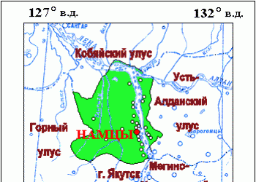

Рис. 1. Карта Намского улуса РС(Я)

Методы исследования
- Разработка технологии приготовления пищевых продуктов с использованием готового сырья из корневищ
- Заготовка сырья. Сбор и сушка корневища.
- Макроскопический анализ сырья из корневища
- Лабораторные опыты по определению химического состава
Заготовка сырья. Тростник и рогоз - влаголюбивые растения. В корневищах наибольшее количество питательных веществ накапливается зимой. Поэтому их заготавливали весной или осенью. В условиях Якутии заготовку сырья лучше проводить в осеннее время, так как в условиях вечной мерзлоты весенняя заготовка невозможна.
Заготовка сырья проводится в сентябре. Для заготовки тростника мы выбрали озеро Улуу Куел, которое находится на надпойменной террасе, не заливается весенним паводком и находится в 3 км южнее села, подпитывается талыми водами из Центрально-якутского плоскогорья. Озера, которые находятся в пределах поймы, для заготовки корневища не подходят. А рогоз нашли только по берегам озера Быйылгы, которое находится в 8 км западнее с. Партизан.
Корневища достали со дна водоёма граблями, вилами, промывали холодной водой, отрезали надземные части и мелкие корешки и провяливали несколько часов на воздухе, затем сушили. Часть собранного материала мы чистили дома. Затем взвешивали и оставили сушиться в обычной комнатной температуре. При сушке масса теряется примерно в 4 раза. Из 4 кг сырой массы получили 900 г сухого сырья.
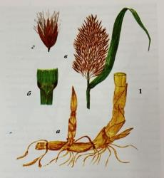
Рис. 2. Тростник обыкновенный - многолетний злак
А) корневище
Б) основание листа
В) метелка
Г) колоски
Корневище в виде утолщенных подземных стеблей, проникает глубоко в почву (в условиях вечной мерзлоты основная масса залегает не глубже 60 см). Стебель прямой, неветвистый, высота 100...200 см. Листья очередные, острошершавые. Цветки в густой раскидистой, слегка поникающей метелке с буро-фиолетовыми или желтоватыми колосками. Плод - сероватая зерновка.
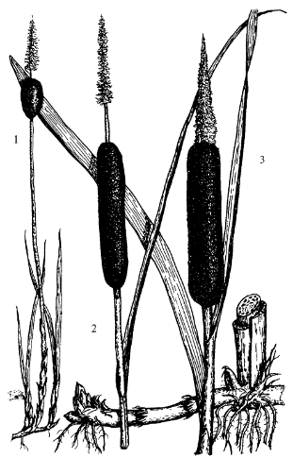
Рогоз широколистный - T. latifolia L. Корневище толстое, ветвистое. Листья синевато-или серо-зеленые, до 2 см шир.. с длинными влагалищами. Мужской женский початок соприкасаются друг с другом или между ними остается лишь крохотный промежуток. Женский початок при созревании мягко-бархатистый, черновато-бурый или почти черный. Щетинки околоцветника короче столбика. Цветет в середине лета. По мелководьям, отмелям и берегам водоемов, болотам, канавам карьерам, горелым торфяникам.
Рис. 3. Рогоз широколистный

3.2. Результаты макроскопического исследования

Мы провели макроскопический анализы корневища.
В результате макроскопического анализа установили, что корневище тростника имеет цилиндрическую форму, внутри полое. Поверхность неочищенных подземных органов ровная, имеются продольных складки, рубцы от листьев, стеблей. Излом: ровный, волокнистый. Расположение проводящих элементов корневища имеет пучковое строение.
Размеры корневища (длина разная до 2 м., диаметр до 1 см). Цвет снаружи светло-бежевый, на изломе – такой же.
Запах при разламывании – напоминает запах огурцов, при растирании запах огурцов усиливается, соскабливании – такой же. При определении органолептических показателей обратили внимание на слабый запах и своеобразный, сладковатый вкус с ощущением слизистости.
Рогоз широколистный, многолетник из семейства рогозовых. Корневище толстое, ветвистое, неполое. Длина достигает до 60 см, диаметр до 2-2,5 см. Цвет снаружи белый, на изломе – такой же. Запах при разламывании – напоминает запах огурцов.

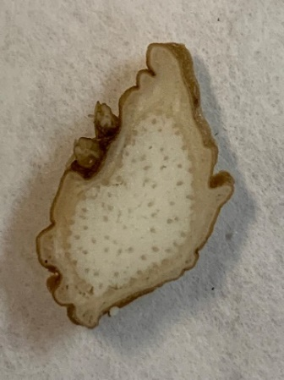
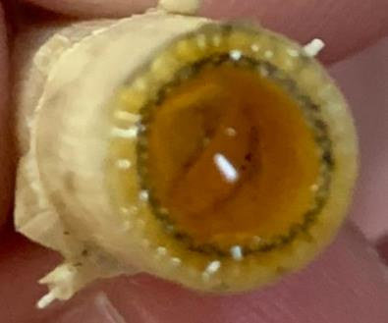

Рис. 4,5. Макроскопическое строение поперечного среза корневища тростника обыкновенного и рогоза широколистного

3.3. Результаты химического анализа корневища

Провели химический анализ.
Подготовка сырья для опыта. Приготовил измельченное сырье для исследования. Для этого использовал обычный блендер и получил порошок мелкого и грубого помола. Из 1 кг сухого сырья получили 200 г порошка мелкого помола, 400 г порошка грубого помола. Порошок из высушенного сырья рогоза получился по цвету чуть темнее, чем порошок из корневища тростника. Хотя корневище рогоза имело чисто белый цвет.
Из литературных данных, известно, что основной состав сырья (корневищ) составляют 50 % крахмала, 5% белка и 32% клетчатки и до 5% сахара.
Для доказательства провел следующие лабораторные работы:
- Определение крахмала по гистохимической реакции с раствором йода в растительной клетке,
- Обнаружение целлюлозы,
- Обнаружение слизи по качественной реакции с гидроксидом натрия.
Оборудование: скальпель, пипетки, раствор йода, NaOH (10 %).
Ход работы:
- Реакция на крахмал с раствором йода. Нанесли на порошок или срез корневища 2–3 капли раствора иода. При наличии крахмала должно наблюдаться сине-фиолетовое окрашивание.
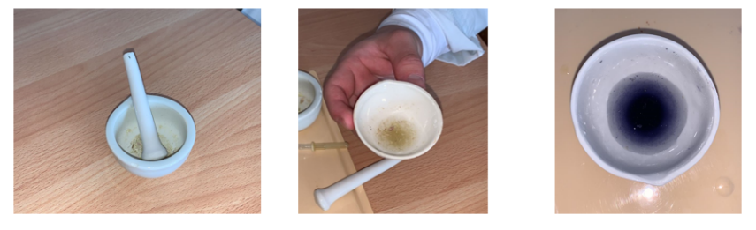
Рис. 6. Наблюдаем сине-фиолетовое окрашивание. Это доказывает наличие крахмала.

Нанесли на срез корневища 2-3 капли раствора йода.
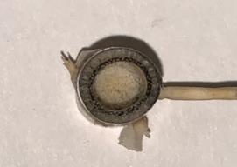
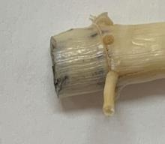

Рис. 7. Тоже наблюдаем сине-фиолетовое окрашивание там, где находятся проводящие пучки и основная паренхима.
Значит, корневище тростника содержит устойчивый крахмал.

- Реакция на целлюлозу с раствором иода. На кусок корневища наносят 1–2 капли раствора иода.
Срез корневища тростника
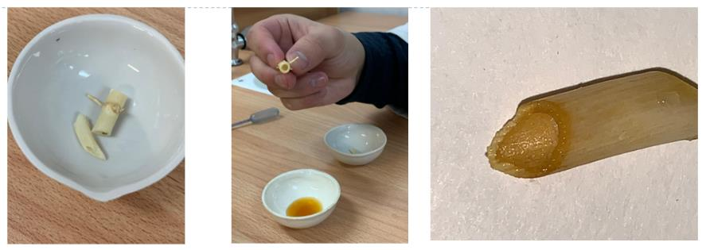
Рис. 8. Срез корневища рогоза. Целлюлозы больше в эпидерме.
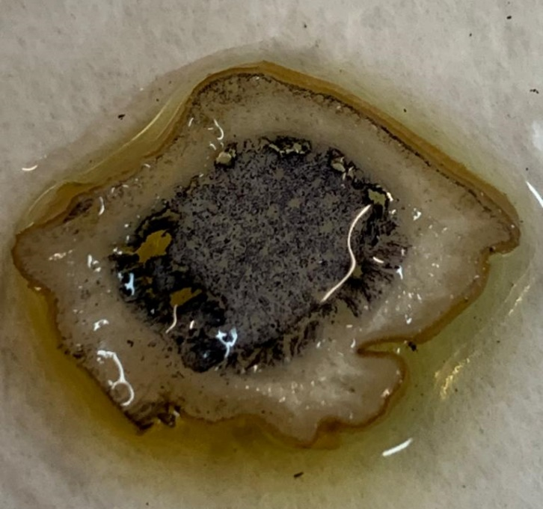
Рис. 9. Целлюлоза на корневище рогоза окрашивается раствором иода в коричневый цвет.
Мы заметили, что в коричневый цвет окрашивается эпидерма и механическая ткань, так как там больше клетчатки. Опыт доказывает, что корневище содержит пищевое волокно – клетчатку (целлюлозу).
По литературным данным норма потребления пищевых волокон для здорового человека составляет всего 30 грамм, и чтобы получить клетчатку, необходимо, например, съедать 600 грамм гороха или 700 грамм брюссельской капусты. Поэтому целлюлозу, полученную из корневища тростника, можно использовать для производства БАДов к пище.
- Реакция на слизи по качественной реакции с гидроксидом натрия. Нанесли на порошок или срез корневища 2–3 капли раствора едкого натра.
Слизи – это природные гликопротеиды. В растениях слизи играют роль защитного биополимера и резерва углеводов.
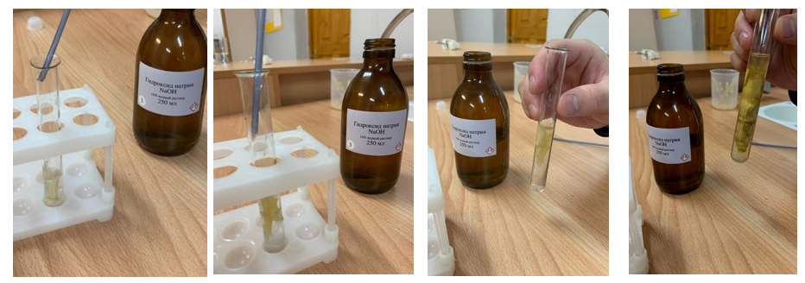
- 2. 3. 4.
Рис. 10.
- До
- 1-2 мл NaOH
- и 4. появление лимонно-желтого окрашивания

Использование полученного сырья в пищу.
На 1 стакан кефира можно добавить 1 ст ложку полученного порошка из корневища.
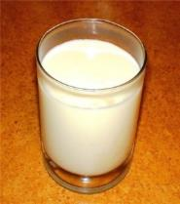

Рис. 11. Стакан кефира с порошком

Порошок из корневища можно добавить и в муку для приготовления якутской лепешки в соотношении 1:3, 1:4, 1:5.
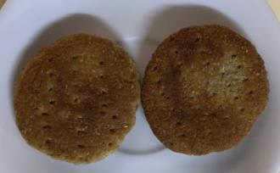 Рис. 12. Якутские лепешки

Мы приготовили кофейный напиток* из полученного порошка.
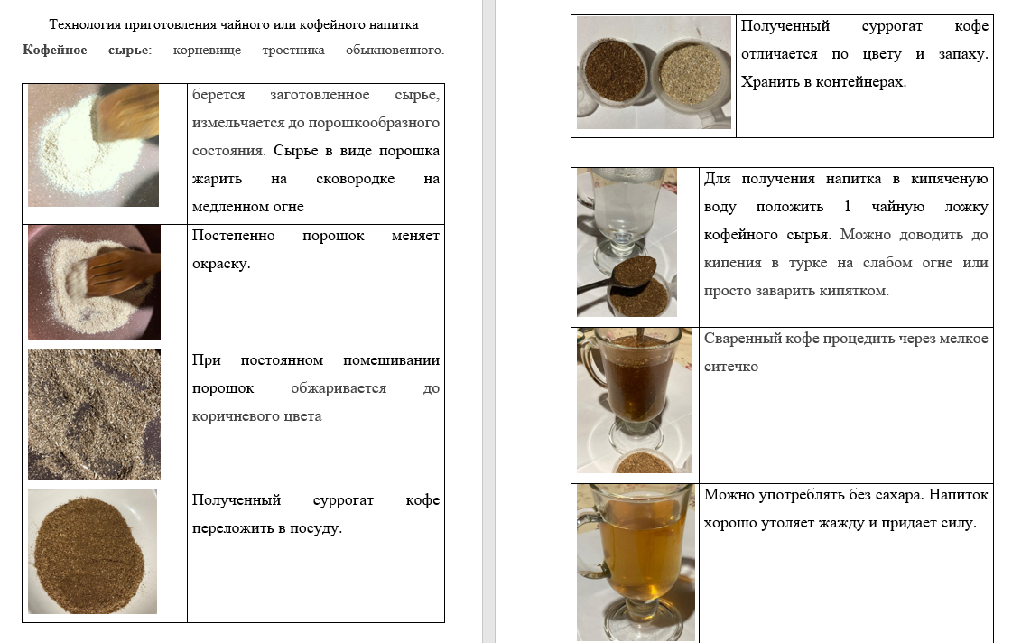
Рис. 13. Технология приготовления кофейного напитка
__________________________________________________________________
https://docs.cntd.ru/document/1200028200#:~:text=ГОСТ%20Р%2050364-92%20Концентраты,условия%20-%20docs.cntd.ru

Заключение

Для тех, кто много денег тратят на приобретение БАДов для правильного питания, похудения, наш порошок из корневища тростника может вполне заменить дорогостоящие БАДы. Наш порошок - хороший источник клетчатки и устойчивого крахмала.
Таким образом, по итогам нашего исследования мы пришли к следующим выводам:
- Природно-климатические условия для произрастания тростника обыкновенного являются благоприятными.
- Корневища тростника можно заготовить в большом количестве, потому что это растение образует большие по площади заросли, особенно у нас, в Намском районе на долине Энсиэли.
- В ходе макро- и микроскопического анализа корневища выявили все признаки, подтверждающие принадлежность тростника к семейству злаков.
- Проведенные нами химические опыты доказали, что корневище тростника имеет достаточное количество крахмала, целлюлозы и слизи. Сырье, полученное из корневища, содержит биологически активные вещества.
- Порошок, полученный из сырья, может служить ценным натуральным продуктом.

Список использованной литературы

- Агроклиматический справочник по Якутской ACCP. Гидрометеоиздат, 1963. - 144 с.
- Атлас лекарственных растений Якутии. Т. 2. Лекарственные растения, используемые в народной медицине / сост.: Л.В. Кузнецова, Л.Г. Михалева, В.И. Захарова и др.; Отв. ред. Б.И. Иванов. – Якутск: Изд-во ЯНЦ СО РАН - 2005. - 224 с.
- Гаврилова М.К. Климат Центральной Якутии. Изд. - е. - Якутск, 1963.
- Гордеев К.С., Ермолаева Е.Л., Жидков А.А., Илюшина Е.С., Федосеева Л.А. Биологически активные добавки к пище // Современные научные исследования и инновации. 2018. № 9.
- Коноровский А.К. Почвы севера зоны Малого БАМА, - Новосибирск: Hayкa, 1984. - 120 с.
- Кретович В.Л. Биохимия растений: Учеб. - 2-е изд., перераб. и доп.; для биол. спец. ун-тов. – М.: Высш. шк., 1986.
- Леса среднетаежной подзоны Якутии // П.А. Тимофеев, А.П. Исаев, И.П. Щербаков и др. - Якутск: ЯНЦ СО РАН, 1994. - 140 с.
- Макаров А.А. Биологически активные вещества в растениях Якутии. – Якутск: Якутский научный центр СО АН СССР, 1989. – 156с.
- Макаров А.А. Растительные лечебные средства якутской народной медицины. Якутск. Кн. изд-во, 1974.
- Реки и озера Якутии : крат. справ. / С.К. Аржакова и др.; отв. ред. В.И. Агеева; М-во образования и науки РФ, Якут. гос. ун-т им М.К. Аммосова. – Якутск : Бичик, 2007.
- Соломонов Н.Г. Фундаментальные проблемы экологии и развитие научно-образовательного потенциала Якутии. – Якутск: ЯФ изд-ва СО РАН, 2002.
- Тырылгин М.А. Истоки феноменальной жизнеспособности народа саха. / Художник М.Г. Старостин. – Якутск: Бичик, 2000.
- Фадеева, Ю. И. Разработка классификации вспомогательных компонентов, используемых при производстве биологически активных добавок / Ю. И. Фадеева, М. С. Горбунчикова. — Текст : непосредственный // Молодой ученый. — 2010. — № 11 (22). — Т. 1. — С. 81-84.
- Шашко Д.И. Климатические условия земледелия Центральной Якутии. - М.: Изд - во АН ССР, 1961. - 264 с.
- Ягья Н.С., Петров П.А., Ягья В.С. Человек и охрана его здоровья на Севере. – Л.: «Медицина», 1984.
- https://dzen.ru/a/YmpVf3X7CH7zYzMz
- https://pandia.ru/text/80/445/61718-4.php
- https://docs.cntd.ru/document/1200028200#:~:text=ГОСТ%20Р%2050364-92%20Концентраты,условия%20-%20docs.cntd.ru

